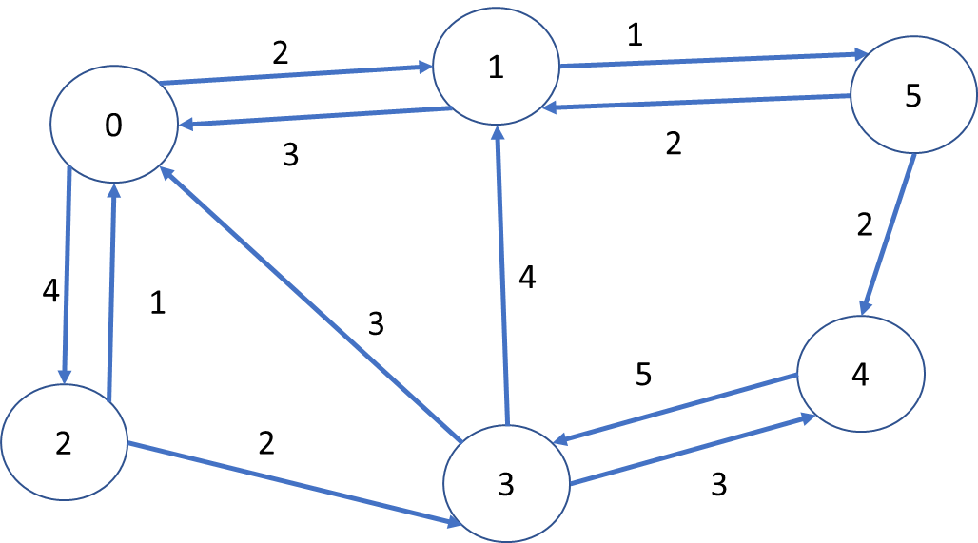

Escenario Dificultad Baja

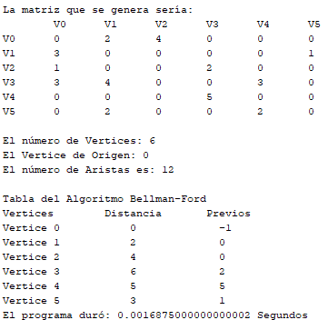**El programa mostrara el siguiente output:**

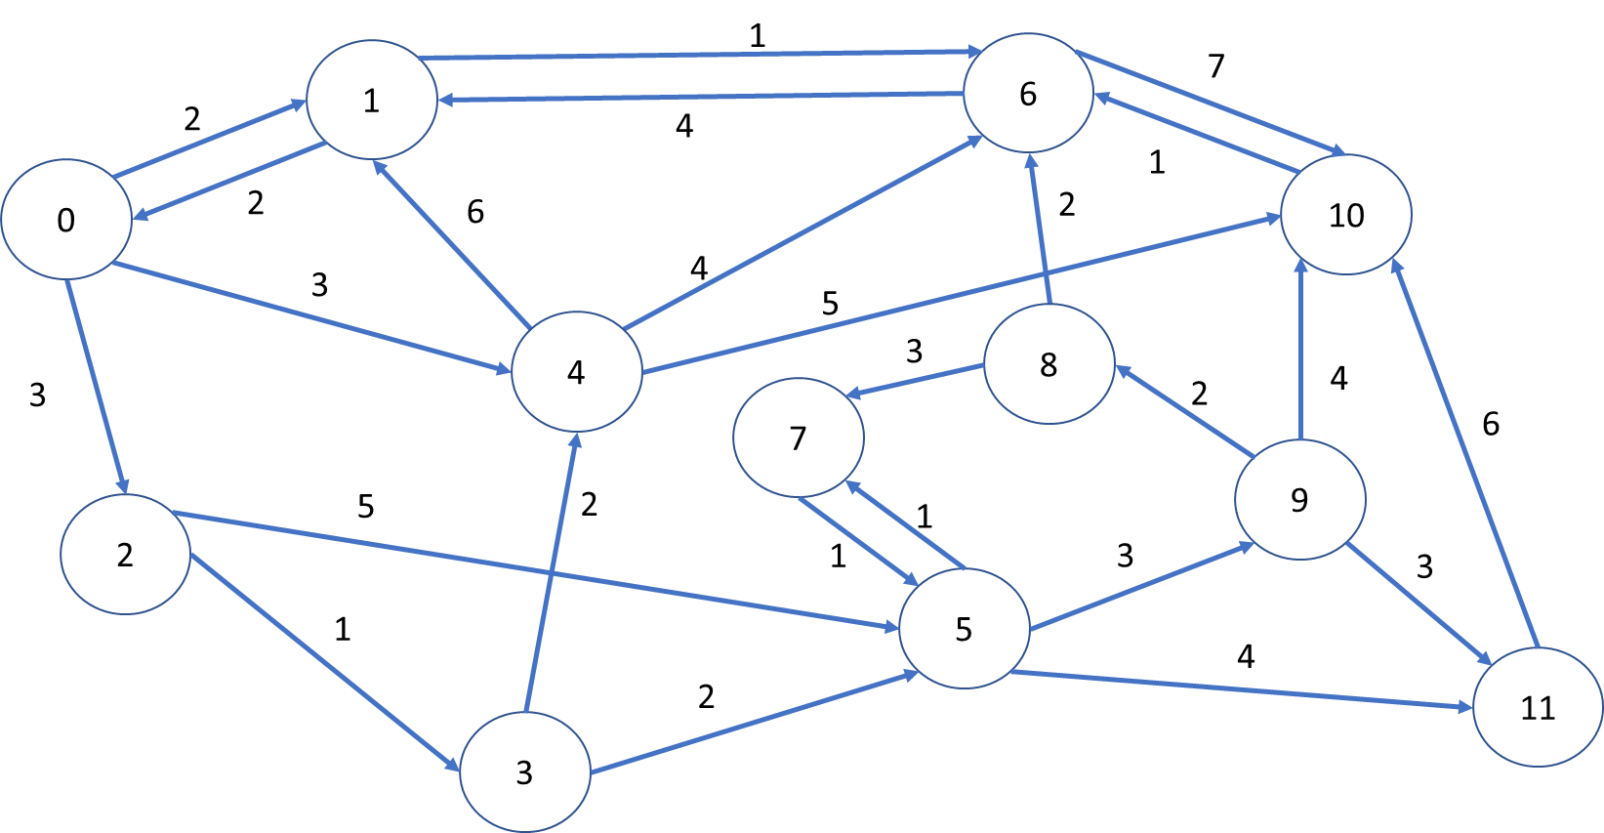

Escenario Dificultad Media

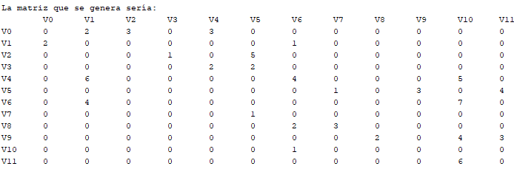**El programa mostrara el siguiente output:**

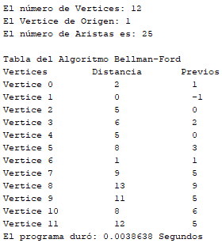

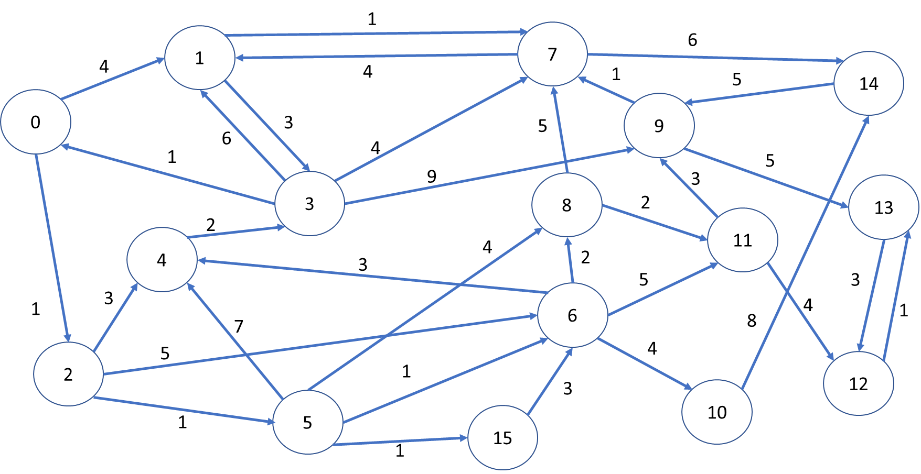

Escenario Dificultad Alta

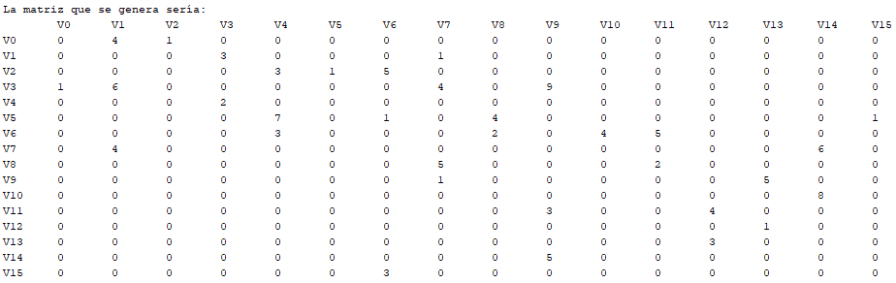**El programa mostrara el siguiente output:**

